Stylizacje, w których będziesz królową stylu w pracy
Kolejny poranek spędzasz przed szafą zastanawiając się w co ubrać się do biura? To problem, z którym boryka się wiele kobiet. Z jednej strony chcemy wyglądać profesjonalnie i zgodnie z zasadami dress code obowiązującymi w naszym miejscu pracy, z drugiej zależy nam na podkreśleniu naszego indywidualnego stylu i wyróżnieniu się na tle innych. Jeśli zastanawiasz się jak połączyć jedno z drugim koniecznie zapoznaj się z poniższym artykułem. Przygotowaliśmy dla Ciebie kilka porad stylizacyjnych na bazie propozycji biznes look z kolekcji Quiosque, które sprawią, że w 2022 roku będziesz królową stylu w pracy.

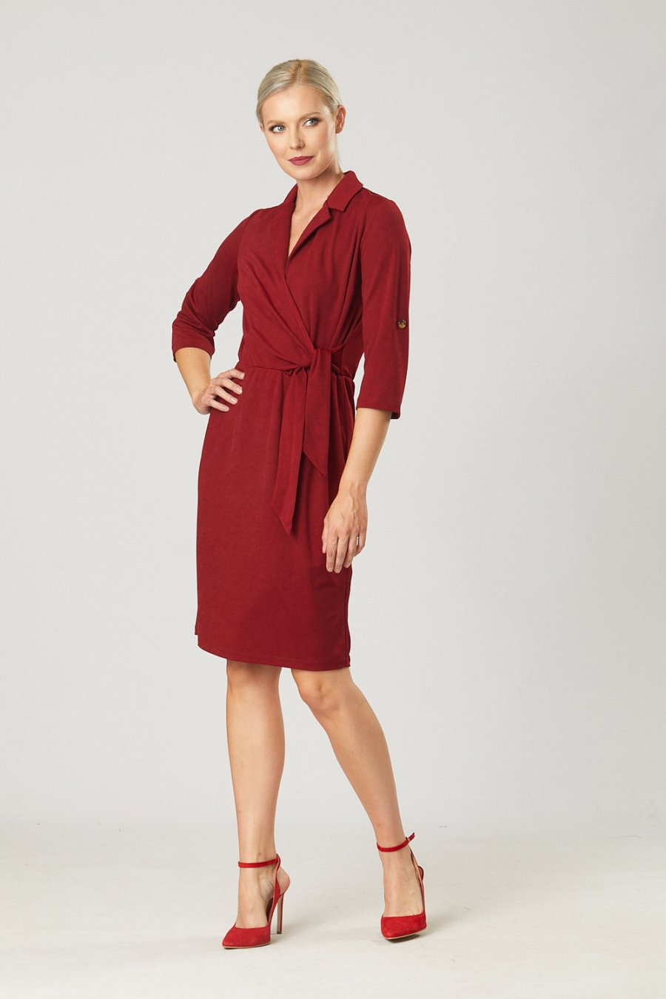
W marce QUIOSQUE zawsze dbaliśmy o to, żeby w każdej naszej kolekcji znalazły się propozycje, które zapewniać będą naszym klientom komfort i styl w swoim miejscu pracy. Tak jest w obecnym sezonie, gdzie modne formy połączyliśmy z praktycznymi modelami dając naszym klientkom wybór czy lepiej w spodniach czy sukience, żakiecie czy koszuli czy stylowym damskim garniturze. Budując naszą ofertę myślimy o kobietach aktywnych zawodowo dbając o to, żeby w miejscu pracy były blisko mody i marki QUIOSQUE. - mówi Sylwester Pikiewicz, Dyrektor działu sprzedaży w PBH S.A.

Czego unikać?
Zacznijmy od tego… czego powinnaś unikać. Choć to co jest akceptowane może się różnić w zależności od tego czy pracujesz w banku, w urzędzie czy biurze, są pewne elementy ubioru, które są niestosowne w każdym z tych miejsc:
-intensywne neonowe kolory - choć cenimy je za energię i optymizm, którą dodają naszym stylizacjom, zostawmy je na popołudnia i dni wolne. Neonowe kolory skupiają na sobie wzrok, więc w pracy będą rozpraszać, zarówno Ciebie, jak i osoby, które pracują z Tobą. Jeśli chcesz je przemycić w swoim biznesowym looku postaw na drobne detale, lamówkę lub element wzoru na bluzce.
-legginsy i dżinsy z dziurami - chętnie je nosimy ze względu na ich wygodę, jednak w biurze będą wyglądać delikatnie mówiąc nieprofesjonalnie. Zamiast legginsów wybierz eleganckie cygaretki, a jeśli chcesz dodać swojej stylizacji nonszalancji zdecyduj się na spodnie z asymetrycznym zakończeniem nogawki lub rozcięciem na dole.
-opinające i zbyt seksowne ubrania - lubimy od czasu do czasu podkreślić swoją kobiecość kuszącym strojem. Nie musimy jednak tłumaczyć dlaczego nie powinnaś zakładać do pracy sukienek bodycon czy krótkich mini. Nie oznacza to, że musisz rezygnować z podkreślania figury, wybieraj ołówkowe sukienki i spódnice, taliowane żakiety i dopasowane cygaretki, dzięki którym osiągniesz zamierzony efekt bez nadmiernego opinania sylwetki.
Damski garnitur, zawsze na czasie
Damski garnitur to prawdziwy must - have w szafie każdej aktywnej zawodowo kobiety. Gwarantuje profesjonalny wygląd i podkreśla naszą pewność siebie. Przełam klasykę wybierając model w oryginalnym kolorze, taki jak propozycja z kolekcji Quiosque. Taliowany żakiet z ozdobnymi guzikami oraz dopasowane spodnie w odcieniu morskiej zieleni to zestaw, w którym zadasz szyku na spotkaniu z klientem. Nie tylko kolor jest sposobem na stylowy wygląd, damski garnitur w szarym kolorze zyska zupełnie nowy charakter jeśli wybierzesz model w kratę. Ten ultra modny wzór w połączeniu z nowoczesną formą marynarki wiązanej w talii paskiem, zapewnią Ci świetny wygląd.
Alternatywą zestawu składającego się z żakietu i spodni jest kombinezon. Postaw na model z szerokimi nogawkami i górą nawiązującą krojem do kamizelki, noszony w połączeniu z gładką lub wzorzystą koszulą stworzy stylowy look do pracy.

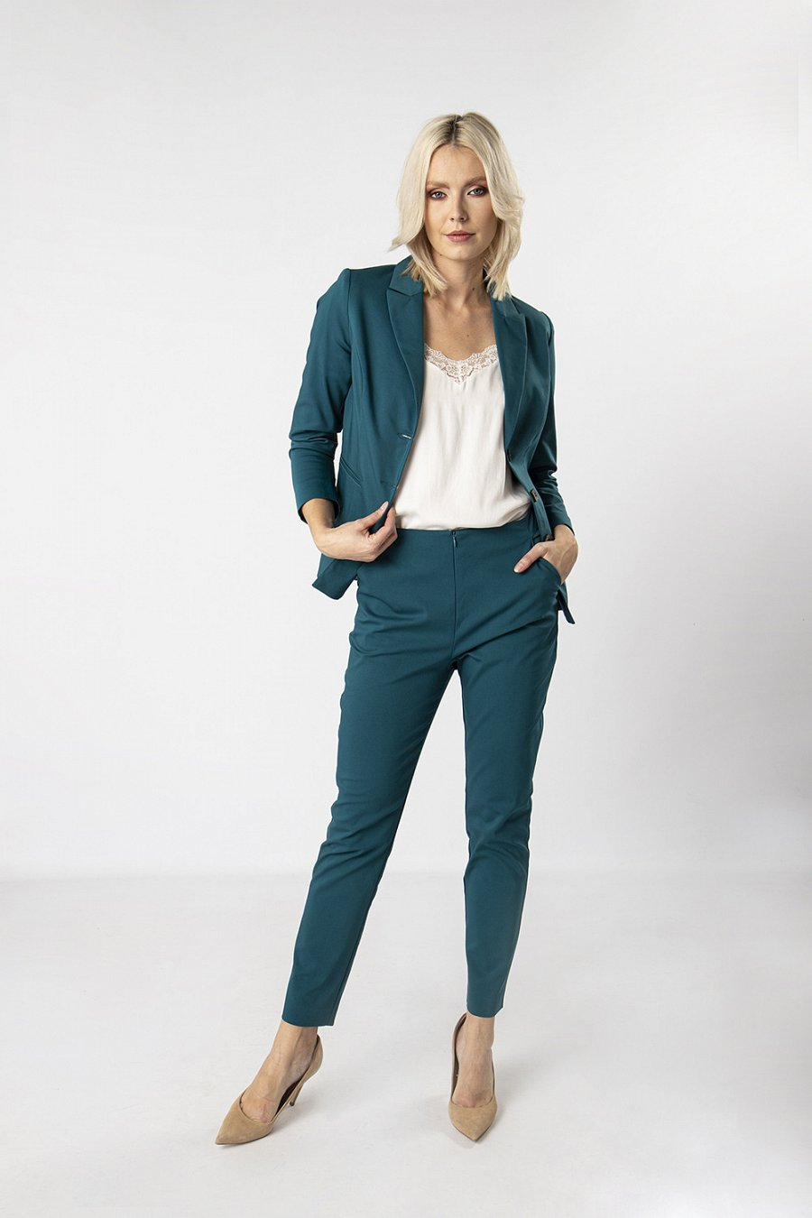
Biznesowa sukienka, przepis na sukces
Biznesowa sukienka, to doskonały wybór jeśli zależy Ci na eleganckim wyglądzie. Klasyczny model o ołówkowym kroju będzie bazą wielu stylizacji do pracy. Świetnie będzie prezentować się z kardiganem lub oversize’ ową marynarką w klimacie power look. W kolekcji Quiosque znajdziesz wiele propozycji, które pomogą Ci podkreślić Twój styl. Dopasowana sukienka w drobną pepitkę lub w kratę, monochromatyczne modele z kopertową górą, to tylko niektóre z nich. Choć dress code ogranicza nasze możliwości pod względem kolorystyki, poza szarością i czernią warto sięgnąć po modne bordo, zielenie i odcienie brązów, które ożywią Twój look. W swojej szafie do pracy warto mieć także szmizjerki, sukienki o trapezowym kroju (inaczej o linii A) oraz rozkloszowane modele.

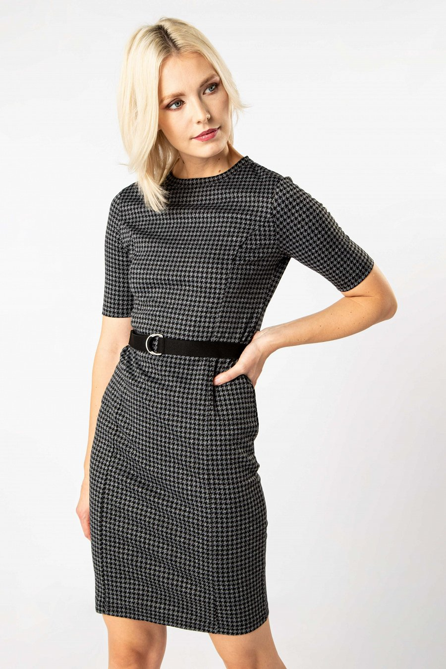

Spódnica i sweter, duet doskonały
Wybierając zestaw do pracy często sięgamy po spódnicę i elegancką bluzkę. W 2022 wprowadzamy trochę nonszalancji do naszych biurowych stylizacji i górę zastępujemy miękko układającym się na ciele swetrem. Ovesize’owe monochromatyczne modele będą rewelacyjnie wyglądać w połączeniu z ołówkową spódnicą w kratę lub prążki, możesz nosić je luźno na niej lub chowając przód swetra do środka, co optycznie wydłuży nogi. W takich zestawieniach stawiaj na dzianinowe spódnice, które idealnie dopasują się do Twojej sylwetki. Inna propozycja stylizacji do pracy to dopasowany sweterek lub kardigan i rozkloszowana spódnica, świetnym wyborem będą bardzo modne plisowane kroje. Razem stworzą kobiecy look, na quiosque.pl znajdziesz wiele ciekawych propozycji, które uzupełnią Twoją biznesową garderobę.

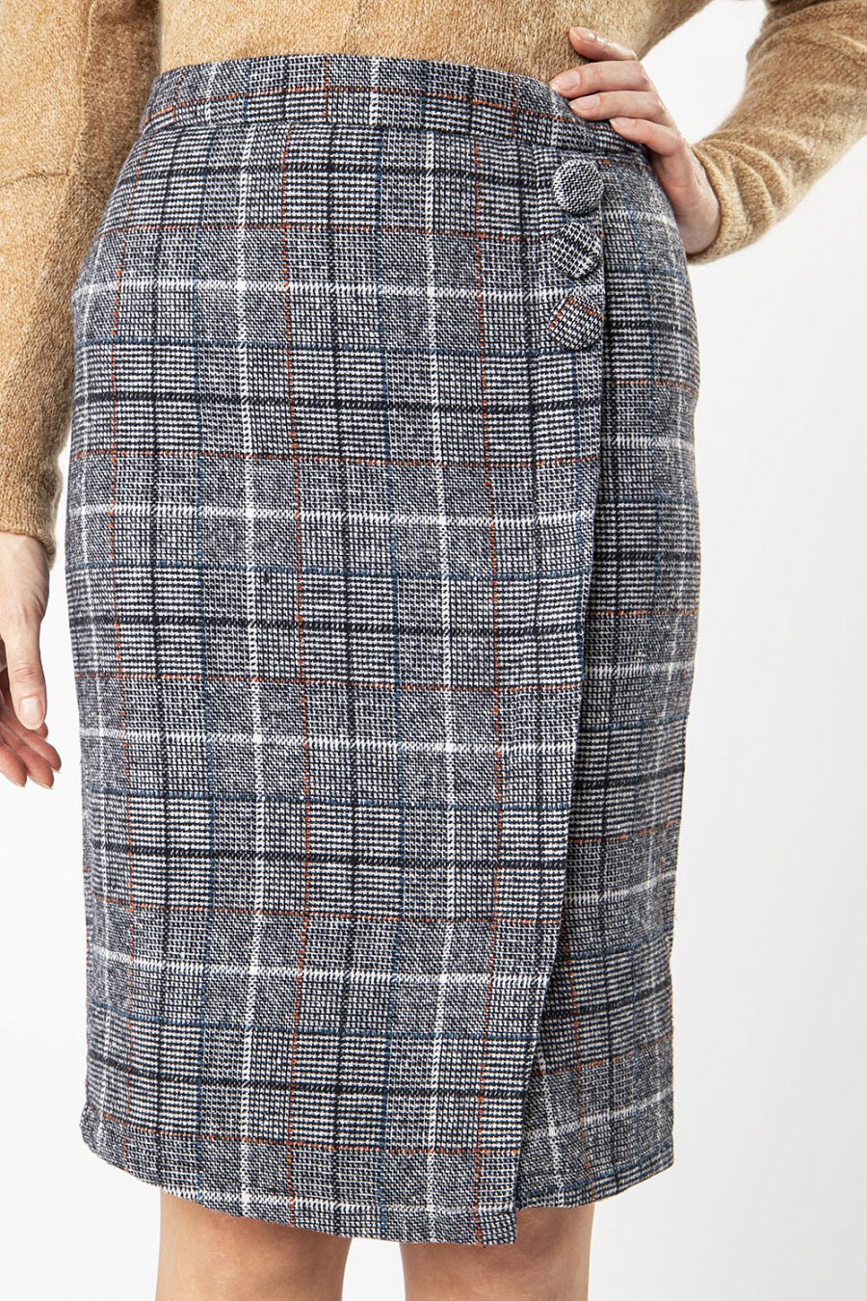

Eleganckie biznesowe sukienki, damskie garnitury i wiele innych propozycji w biznesowym stylu znajdziesz na quiosque.pl i w sklepach.

